**Linux redis**

**//下载安装包**

<https://redis.io/download>

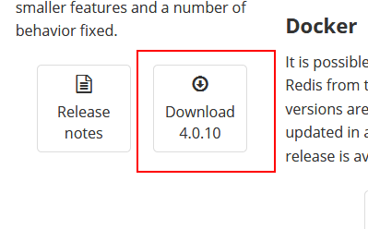

wget <http://download.redis.io/releases/redis-4.0.8.tar.gz>

**//解压**

cd /home/dev/ops/install

tar zxvf redis-4.0.10.tar.gz -C /home/dev/ops/local

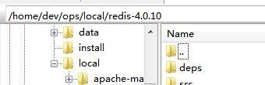

**//执行make对解压后的文件进行编译**

cd /home/dev/ops/local/redis-4.0.10

make



编译完成之后，可以看到解压文件redis中会有对应的src、conf等文件夹，这和windows下安装解压的文件一样，大部分安装包都会有对应的类文件、配置文件和一些命令文件

**//编译成功后，进入src文件夹，执行make install进行Redis安装**

cd /home/dev/ops/local/redis-4.0.10/src

make install

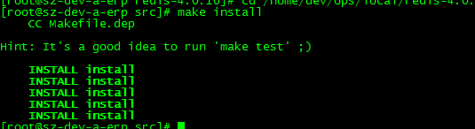

**//移动配置文件到安装目录下**

cd /home/dev/ops/local/redis-4.0.10

mkdir /home/dev/ops/local/redis-4.0.10/etc

mv redis.conf /home/dev/ops/local/redis-4.0.10/etc

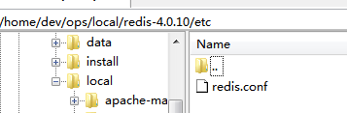

mkdir -p /home/dev/ops/local/redis-4.0.10/bin

cd /home/dev/ops/local/redis-4.0.10/src

mv mkreleasehdr.sh redis-benchmark redis-check-aof redis-cli redis-server /home/dev/ops/local/redis-4.0.10/bin

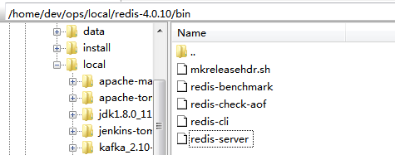

**//配置redis为后台启动**

vi /home/dev/ops/local/redis-4.0.10/etc/redis.conf

//将daemonize no 改成daemonize yes

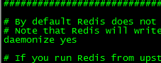

**//配置redis为绑定主机**

bind 10.10.51.74

**//开启redis**

/home/dev/ops/local/redis-4.0.10/bin/redis-server /home/dev/ops/local/redis-4.0.10/etc/redis.conf



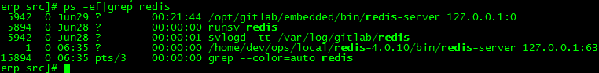

**//执行redis-cli启动Redis 客户端，查看端口号,默认是6379。**

redis-cli

Keys *

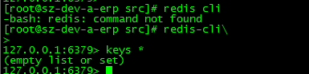

**//关闭redis服务**

pkill redis-server

**//关闭redis客户端**redis-cli shutdown

**//简单测试**

set hiya_key1 Hello1

set hiya_key2 Hello2

get hiya_key1

keys hiya_key1*



**//客户端连接**



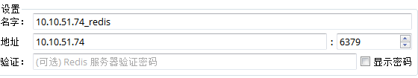

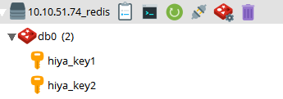

**//Redis的配置**

1. Redis默认不是以守护进程的方式运行，可以通过该配置项修改，使用yes启用守护进程

daemonize no

2. 当Redis以守护进程方式运行时，Redis默认会把pid写入/var/run/redis.pid文件，可以通过pidfile指定

pidfile /var/run/redis.pid

3. 指定Redis监听端口，默认端口为6379，作者在自己的一篇博文中解释了为什么选用6379作为默认端口，因为6379在手机按键上MERZ对应的号码，而MERZ取自意大利歌女Alessia Merz的名字

port 6379

4. 绑定的主机地址

bind 127.0.0.1

5.当 客户端闲置多长时间后关闭连接，如果指定为0，表示关闭该功能

timeout 300

6. 指定日志记录级别，Redis总共支持四个级别：debug、verbose、notice、warning，默认为verbose

loglevel verbose

7. 日志记录方式，默认为标准输出，如果配置Redis为守护进程方式运行，而这里又配置为日志记录方式为标准输出，则日志将会发送给/dev/null

logfile stdout

8. 设置数据库的数量，默认数据库为0，可以使用SELECT <dbid>命令在连接上指定数据库id

databases 16

9. 指定在多长时间内，有多少次更新操作，就将数据同步到数据文件，可以多个条件配合

save <seconds> <changes>

Redis默认配置文件中提供了三个条件：

save 900 1

save 300 10

save 60 10000

分别表示900秒（15分钟）内有1个更改，300秒（5分钟）内有10个更改以及60秒内有10000个更改。

10. 指定存储至本地数据库时是否压缩数据，默认为yes，Redis采用LZF压缩，如果为了节省CPU时间，可以关闭该选项，但会导致数据库文件变的巨大

rdbcompression yes

11. 指定本地数据库文件名，默认值为dump.rdb

dbfilename dump.rdb

12. 指定本地数据库存放目录

dir ./

13. 设置当本机为slav服务时，设置master服务的IP地址及端口，在Redis启动时，它会自动从master进行数据同步

slaveof <masterip> <masterport>

14. 当master服务设置了密码保护时，slav服务连接master的密码

masterauth <master-password>

15. 设置Redis连接密码，如果配置了连接密码，客户端在连接Redis时需要通过AUTH <password>命令提供密码，默认关闭

requirepass foobared

16. 设置同一时间最大客户端连接数，默认无限制，Redis可以同时打开的客户端连接数为Redis进程可以打开的最大文件描述符数，如果设置 maxclients 0，表示不作限制。当客户端连接数到达限制时，Redis会关闭新的连接并向客户端返回max number of clients reached错误信息

maxclients 128

17. 指定Redis最大内存限制，Redis在启动时会把数据加载到内存中，达到最大内存后，Redis会先尝试清除已到期或即将到期的Key，当此方法处理 后，仍然到达最大内存设置，将无法再进行写入操作，但仍然可以进行读取操作。Redis新的vm机制，会把Key存放内存，Value会存放在swap区

maxmemory <bytes>

18. 指定是否在每次更新操作后进行日志记录，Redis在默认情况下是异步的把数据写入磁盘，如果不开启，可能会在断电时导致一段时间内的数据丢失。因为 redis本身同步数据文件是按上面save条件来同步的，所以有的数据会在一段时间内只存在于内存中。默认为no

appendonly no

19. 指定更新日志文件名，默认为appendonly.aof

appendfilename appendonly.aof

20. 指定更新日志条件，共有3个可选值：

no：表示等操作系统进行数据缓存同步到磁盘（快）

always：表示每次更新操作后手动调用fsync()将数据写到磁盘（慢，安全）

everysec：表示每秒同步一次（折衷，默认值）

appendfsync everysec

21. 指定是否启用虚拟内存机制，默认值为no，简单的介绍一下，VM机制将数据分页存放，由Redis将访问量较少的页即冷数据swap到磁盘上，访问多的页面由磁盘自动换出到内存中（在后面的文章我会仔细分析Redis的VM机制）

vm-enabled no

22. 虚拟内存文件路径，默认值为/tmp/redis.swap，不可多个Redis实例共享

vm-swap-file /tmp/redis.swap

23. 将所有大于vm-max-memory的数据存入虚拟内存,无论vm-max-memory设置多小,所有索引数据都是内存存储的(Redis的索引数据 就是keys),也就是说,当vm-max-memory设置为0的时候,其实是所有value都存在于磁盘。默认值为0

vm-max-memory 0

24. Redis swap文件分成了很多的page，一个对象可以保存在多个page上面，但一个page上不能被多个对象共享，vm-page-size是要根据存储的 数据大小来设定的，作者建议如果存储很多小对象，page大小最好设置为32或者64bytes；如果存储很大大对象，则可以使用更大的page，如果不 确定，就使用默认值

vm-page-size 32

25. 设置swap文件中的page数量，由于页表（一种表示页面空闲或使用的bitmap）是在放在内存中的，，在磁盘上每8个pages将消耗1byte的内存。

vm-pages 134217728

26. 设置访问swap文件的线程数,最好不要超过机器的核数,如果设置为0,那么所有对swap文件的操作都是串行的，可能会造成比较长时间的延迟。默认值为4

vm-max-threads 4

27. 设置在向客户端应答时，是否把较小的包合并为一个包发送，默认为开启

glueoutputbuf yes

28. 指定在超过一定的数量或者最大的元素超过某一临界值时，采用一种特殊的哈希算法

hash-max-zipmap-entries 64

hash-max-zipmap-value 512

29. 指定是否激活重置哈希，默认为开启（后面在介绍Redis的哈希算法时具体介绍）

activerehashing yes

30. 指定包含其它的配置文件，可以在同一主机上多个Redis实例之间使用同一份配置文件，而同时各个实例又拥有自己的特定配置文件